Soknadsarkiverer og utfordringer med flere PODer

Dette er en oppsummering av erfaringer/ny innsikt om bruk av Kafka i forbindelse med omskrivinger i soknadsarkiverer for å kunne kjøre flere PODer.

# Bruk av Kafka i soknadsarkiverer

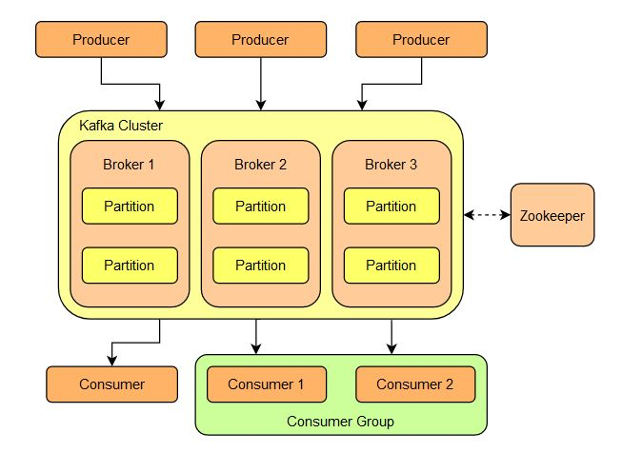 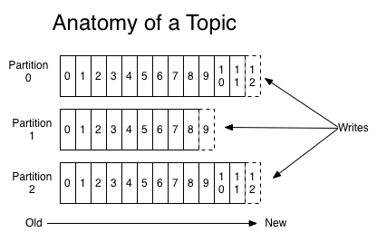

Vi har satt opp **Soknadsmottaker** som en Producer som legger innkommende søknader på kafka topicen **private-soknadInnsendt-v1**. Soknadsmottaker setter en unik **key** på hver søknad. Denne topicen har vi satt opp til å ha **4** partisjoner. Det er Kafka Clusteret som automatisk fordeler innkommende søknader på disse partisjonene. En partisjon behandles av en Broker i Kafka Clusteret. Brokerne kan være satt opp til å være backups til hverandre.

Det kan være ulike applikasjoner som konsumerer («leser») meldinger på en kafka topicen. Kafka Clusteret vil levere (at least once garanti) en melding på en partisjon til kun en konsument i hver Consumer group. Vi har implementert en applikasjon, **Soknadsarkiverer**, som konsumerer meldinger på topicen **private-soknadInnsendt-v1**. Til nå har vi kjørt med kun en POD av soknadsarkiverer. Dette har vi gjort fordi vi har implementert PODen til alltid å starte med ny Consumer Group (dvs. alltid ny groupID). Brokerne i Kafka Clusteret holder en offset cursor for hver partisjon for hver Consumer Group. Denne peker på Consumer Group sin siste leste melding i topicen. Siden soknadsarkiverer PODen starter opp med ny Consumer Group, vil den sett fra Brokerene i Kafka Clusteret være en ny gruppe og ny konsument. PODen vil derfor motta alle meldingene på topicens partisjoner og håndtere søknader som eventuelt enda ikke er blitt arkivert. Ulempen er at vi ikke kan starte flere PODer da hver enkelt av disse vil være satt opp med sin egen Consumer Group og Brokerne i Kafka Clusteret vil følglig levere meldingene til hver enkelt POD. Dette vil igjen føre til at alle PODene vil forsøke å arkivere samme søknad.

Som følge av beskrivelsen over, må vi endre praksis for navning av Consumer Group ved deploy av soknadsarkiverer hvis vi skal kjøre med flere PODer. Merk at Consumer group navnet må være unikt innenfor ett cluster, dvs. at vi ikke kan ha samme navn på Consumer Group for q0 og q1 namespacene i dev-fss clusteret.

Når vi ikke lenger bytter Consumer Group navn ved deploy/re-deploy av soknadsarkiverer, vil vi ikke lenger lese fra starten av topicen og automatisk fange opp søknader som eventuelt ikke er blitt arkivert. Det gjør at hvis vi oppdager, ved å følge med på Grafana og logger og eventuelt varsler at antall søknader inn på kø er høyere enn antall søknader konsumert og arkivert, ikke bare kan re-deploye soknadsarkiverer. Vi har da 2 muligheter, enten å endre Consumer Group navn og re-deploye, eller å stoppe PODene og bruke admin tjenesten for å resette offset cursor i topicens partisjoner.

Når soknadsarkiverer mottar melding (R – RECEIVE) om en søknad fra kafka topicen **private-soknadInnsendt-v1**, må den først hente søknadens filer fra soknadsfillager og sende søknaden med filene til arkivet (S – STARTED). Deretter slette filene i soknadsfillager (A – ARCHIVED) og markere søknaden som ferdig behandlet (Fi – FINISHED). Dersom kallet mot soknadsfillager for å hente filer eller kallet mot arkivet for arkivering feiler, vil den gjenta kallet x ganger, med lenger og lenger pause mellom hvert forsøk. Hvis etter x forsøk det fortsatt feiler settes status til Fa -FAILED. Det innebærer at soknadsarkiverer må ta vare på status på behandling av søknaden, og i tilfelle re-start/re-deploy hindre at den forsøker å arkivere samme søknad flere ganger. For dette formålet har vi implementert topic **privat-soknadInnsendt-processingEventLog-v1**. Overordnet struktur i soknadsarkiverer er som illustrert i figuren under.

TaskListService

KafkaConfig - Topology

Kafka Cluster

Kafka Cluster

K1

K2

K3

K4

K5

K6

K7

K8

K9

K10

K11

K1,R

K1,S

K1,S

K2,R

K2,S

K2,Fa

K3,R

K3,S

K4,R

K4,S

**private-soknadInnsendt-v1**

**privat-soknadInnsendt-processingEventLog-v1**

K1,Fi

K4,A

K4,Fi

K1,A

Kode i soknadsarkiverer er markert med grønt. I KafkaConfig sin topology har vi lagt inn konsumering av inputTopicen private-soknadInnsendt-v1 som i InputTopicStream mottar og lagrer mottak av søknad til privat-soknadInnsendt-processingEventLog-v1 med status RECEIVED. Merk at samme key er brukt i begge topics. Begge topics har samme antall partisjoner og Kafka Clusteret vil bruke samme partisjonsnummer for meldinger med samme key i de 2 topicsene. Topologien innholder også en stream, processingTopicStream, som konsumerer privat-soknadInnsendt-processingEventLog-v1. For hver oppdatering av status på behandling av søknaden gjør denne et kall til TaskListService for behandling av søknaden. Hver gang TaskListService er ferdig med ett steg i behandling av søknaden, oppdateres status (state). Dette lagres til privat-soknadInnsendt-processingEventLog-v1. Statusovergangene er som vist under.

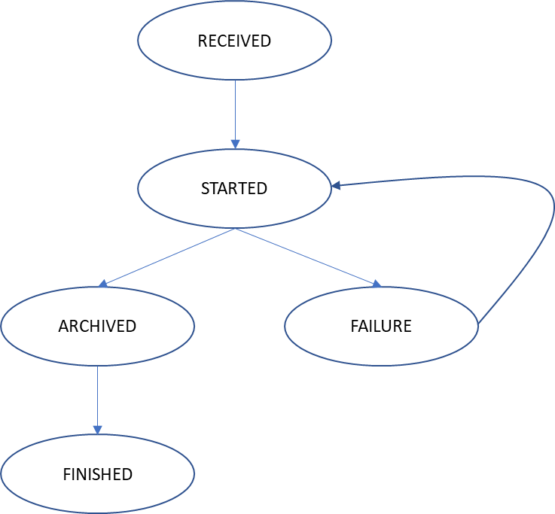

Det er 2 ulike strategier for hvordan TaskListService håndterer overgang mellom behandling i de ulike states:

1. Enten la den bli trigget av kall fra KafkaConfig (processingTopicStream), dvs. avslutter når behandling av en state er ferdig, og ventet på nytt kall fra KafkaConfig (processingTopicStream), for behandling av neste state.
2. Eller TaskListService styrer selv overgang mellom states og er ikke avhengig av kall fra KafkaConfig for å gå til behandling av neste state. Med denne strategien brukes kallene fra KafkaConfig til å korrigere states. Dette kan være nødvendig hvis man er i oppstart der koden er satt opp til å lese opp alle meldinger på inputTopics på nytt.

Vi har pt. implementert strategi 2. Det har sine ulemper, men vi blir «reddet» av endringer på tjenestene vi benytter i soknadsfillager og arkivet (journalpostAPI). Når koden, i KafkaConfig – topology, etter oppstart leser opp alle meldinger på inputTopic på nytt (hvis vi har endret gruppeId), vil processingTopicStream fortløpende kalle TaskListService med f.eks. (K1,RECEIVED), (K1,STARTED), (K1,ARCHIVED), (K1,FINISHED) eller (K2,RECEIVED), (K2, STARTED), (K2,FAILURE). Hvis state for en søknad er FINISHED eller FAILURE, så skal TaskListService avbryte behandling av søknaden. Det er derfor lagt inn en liten forsinkelse i koden for å "vente" på om det kommer oppdatert state fra processingTopicStream. Hvis soknadsarkiverer er satt opp til å kjøre flere PODer, kan man"risikere" at en POD kan ha startet med behandling av søknad, og mens PODen venter på korrigering av state eller venter på å starte re-kjøring p.g.a. feil, at ny POD starter og Kafka Cluster kjører re-partition på topics slik at ny POD "overtar" søknaden. Eksempel, etter oppstart startes POD1. Initielt behandler denne søknader på alle 4 partisjoner. Den får problem med arkivering av søknad S på partisjon P2, og har satt opp retry etter 2 minutter. I mellomtiden blir en ny POD, POD2, startet. KafkaBroker tildeler POD2 ansvar for partisjon P2. Dette fører til at POD2 også starter å behandle søknad S. Endringer på state på søknaden i POD2 eller i POD1 vil ikke bli plukket opp av POD1, kun POD2 da POD1 ikke lenger mottar endringer på partisjon P2. Eksempel på dette sees i loggen <https://logs.adeo.no/app/discover#/?_g=(filters:!(),refreshInterval:(pause:!t,value:0),time:(from:'2021-03-21T10:50:00.070Z',to:'2021-03-21T12:15:51.987Z'))&_a=(columns:!(message,envclass,level,application,host),filters:!(),index:'96e648c0-980a-11e9-830a-e17bbd64b4db',interval:auto,query:(language:lucene,query:'application:soknadsarkiverer%20%20AND%20envclass:q%20AND%20namespace:q0%20AND%20(pod:%22soknadsarkiverer-7fbfbb769c-qqbz5%22%20OR%20pod:%22soknadsarkiverer-7fbfbb769c-h7hbk%22)%20AND%20(message:%22privat-soknadInnsendt-processingEventLog-v1-q0%22%20OR%20message:%22f1305298-4523-47f6-85b0-2871cefb1c2f%22)'),sort:!())>.

Arkivering av søknaden i loggen feiler fordi filene til søknaden ikke lenger finnes i soknadsfillager. I eksempelet i loggen startet Soknadsfillager med å returnere tomme filer. Så mens soknadsarkiverer venter på nytt forsøk på å hente filene, deployet jeg endringen i soknadsfillager der den rapporterer GONE dersom filene er blitt slettet (da søknaden allerede er blitt arkivert og filene har blitt slettet). Loggen viser derfor etter deploy av soknadsfillager og nytt forsøk fra soknadsarkiverer, hvordan søknadsarkiverer kjører ferdig behandling av søknaden ved å hoppe over forsøk på å arkivere søknaden og status ender opp med FINISHED. Dersom filene ikke har vært i soknadsfillager (eller henvendelse), så vil søknaden endt i status FAILURE. Dersom vi hadde lagt inn filer i soknadsfillager for søknaden mens de 2 PODene behandlet samme søknad, ville vi risikert at de to PODene ville ha forsøkt å arkivere søknaden. Vi vil bli reddet av endring, se <https://jira.adeo.no/browse/MMA-5251>, som er i ferd med å bli gjort på journalpostAPI tjenesten. I kallet setter vi kanal=NAV_NO og setter eksternReferanseId=behandlingsid. BehandlingsId er unik for hver søknad. Dersom vi forsøker å arkivere en søknad på nytt vil tjenesten kaste 409 (Conflict) tilbake.

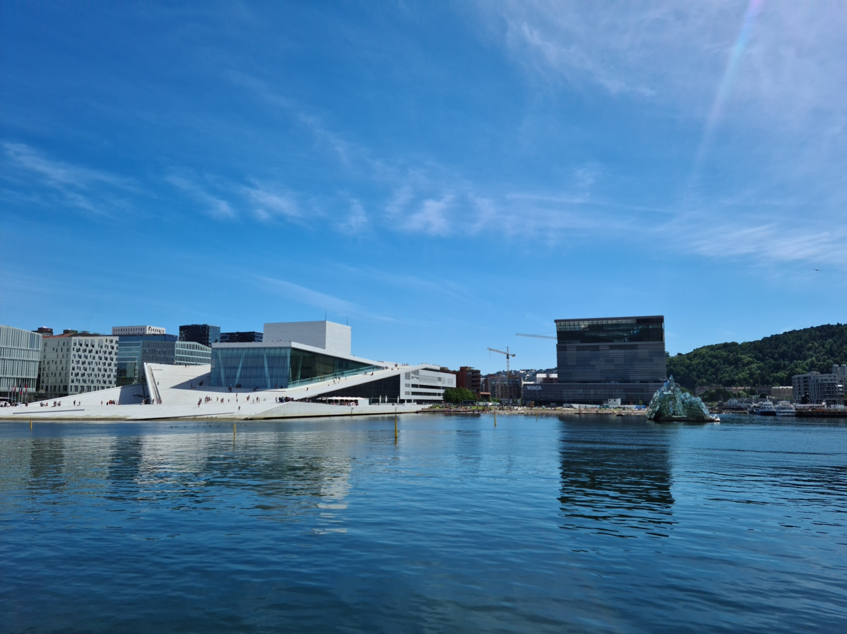



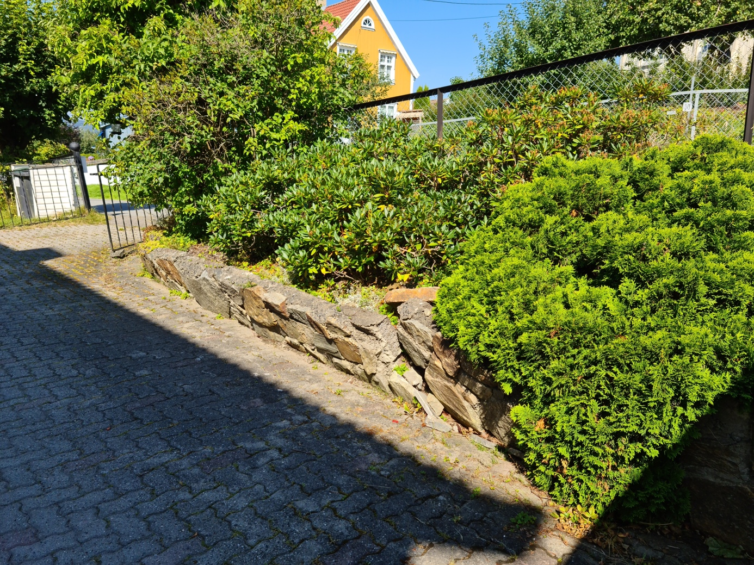



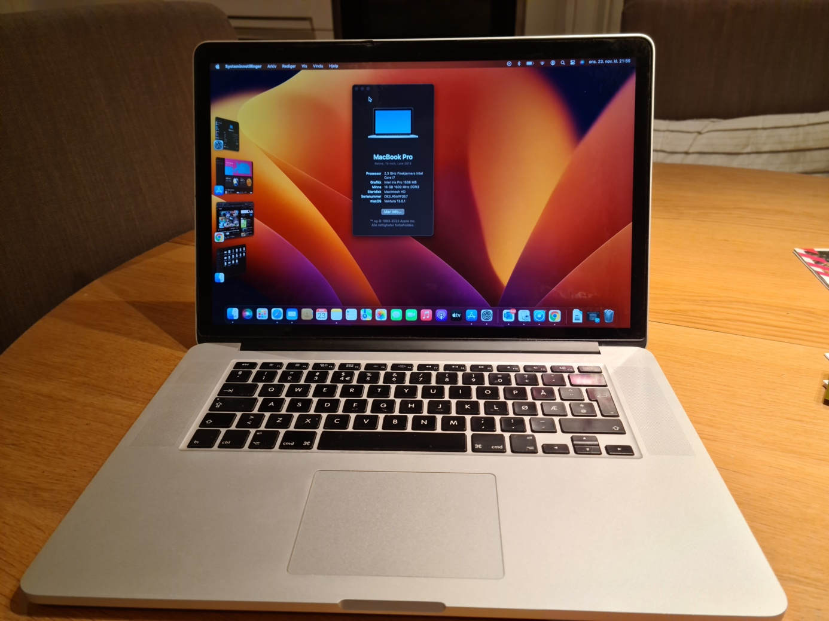

|  |  |  |
| --- | --- | --- |
| FAKTURA |  | Plassholder for logo |
| DATO  Dato | FAKTURANUMMER  Nummer | FIRMAET DITT  Gateadresse  Postnummer, poststed  Telefon  Faks  E-postadresse |
| FAKTURA TIL  Gateadresse  Postnummer, poststed  Telefon  Faks  E-postadresse |  |  |

| SELGER | Stilling | Betalingsvilkår | Forfallsdato |
| --- | --- | --- | --- |
|  |  | Forfaller ved mottak |  |

| Antall | Beskrivelse | Enhetspris | Linjetotal |
| --- | --- | --- | --- |

|  |  |  |  |
| --- | --- | --- | --- |
| Produkt | Produktbeskrivelse | Kr Beløp | Kr Beløp |
| Produkt | Produktbeskrivelse | Kr Beløp | Kr Beløp |
| Produkt | Produktbeskrivelse | Kr Beløp | Kr Beløp |
| Produkt | Produktbeskrivelse | Kr Beløp | Kr Beløp |

| Delsum | 100 |
| --- | --- |
| Merverdiavgift | 25 |
| Totalt | 125 |

